www.ametsolution.com

Azərbaycan, Bakı, AZ1102 Salyan şossesi 12 km

T: +99412 565 51 46

www.ametsolution.com

Texnika icarəsi və Texniki Servis:

AMET-in Azərbaycanda təklif etdiyi əsas xidmətlərdən biri də tikinti texnikasının icarəsidir.

Dizel Mühərrikinə aid Təhlükəsizlik Həlləri:

Hidrokarbon sızıntısı ehtimalı olan ərazidə dizel mühərrikindən istifadə yüksək təhlükəyə malikdir. Xarici alışa bilən qaz və ya buxar dizel mühərrikinə düşərsə, mühərriki söndürmə düyməsi ilə mühərrikin işini dayandırmaq mümkün olmaya bilər.

Nəqliyyat icarəsi və texniki servis:

Biznesinizin mövcud ehtiyaclarını bizim yük maşınları və mikro avtobuslardan ibarət maşın parkımız qarşılaya bilər.

AMET SERVICES

Information Technology Solutions

Şirkətimizin missiyası müştərilərin dayanıqlı və güclü gələcək qurmasını təmin etməsi üçün ən yaxşı mütəxəssisləri, texnikanı və həlləri bir araya gətirməkdir.

AMET olaraq əsas dəyərimiz işçilərimizin, müştərilərimizin və cəmiyyətimizin təhlükəsizliyinə töhvə verməkdir. Biz əməkdaşlarımızın peşəkar fəaliyyətini yaxşılaşdıran və onların etdiyi hər şeydə komanda işini üstün tutan fərqli bir iş mühiti yaradırıq.

Biz müştəri yönümlü yanaşmamız sayəsində müştərilərimizin bütün maraq və istəklərini həvəslə dəstəkləyir və onların problemlərini həll etmək üçün ən əlverişli yolları tapırıq.

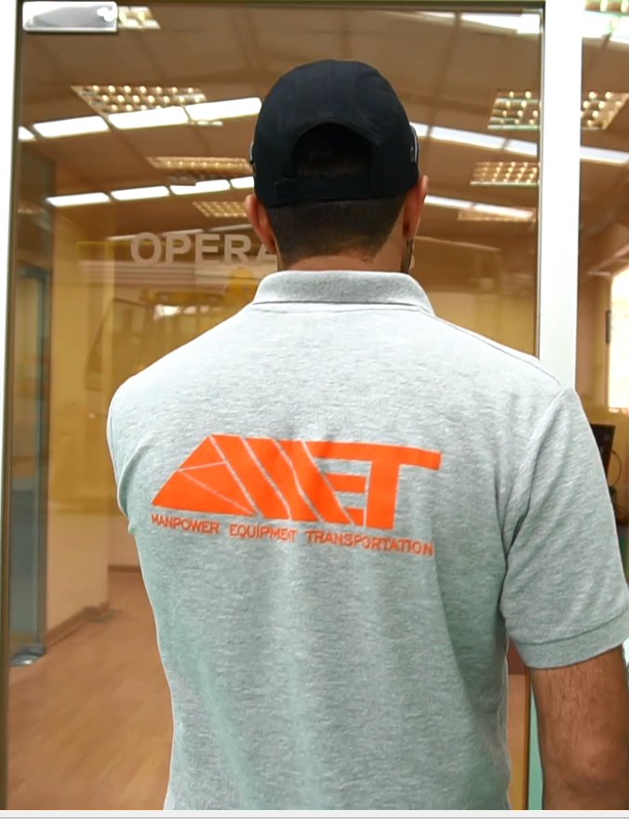

“AMET Services” MMC tikinti texnikası xidməti, generator təmiri, dizel mühərriklərinin təhlükəsizlik sistemi, nəqliyyat icarəsi və bir çox digər müstəsna xidmətlər mənbəyi kimi 2012-ci ildən etibarən Azərbaycanda öz müştərilərinin xidmətindədir. “AMET Services” MMC “AMOT”, “Chalwyn” və “Roda Deaco” şirkətlərinin Azərbaycanda rəsmi distribyutoru olmaqdan qürur duyuruq.

AMET seçilən korporativ vətəndaş mövqesini saxlamağı bütün hallarda öz qarşısına məqsəd qoyur və ətraf mühitə qayğı göstərmək üçün öz səylərini artırır.

Bizim niyətimiz öhdəliklərimizi məsuliyyətli biznes davranışlarına və davamlı təcrübəyə çevirməkdir. Məqsədimizə nail olmaq üçün biz öz biznes proseslərimizi buna uyğun olaraq optimallaşdırır və uyğunlaşdırırıq.

Azərbaycan, Bakı, AZ1102 Salyan şossesi 12 km

T: +99412 565 51 46

www.ametsolution.com

Missiya və Dəyərlərimiz

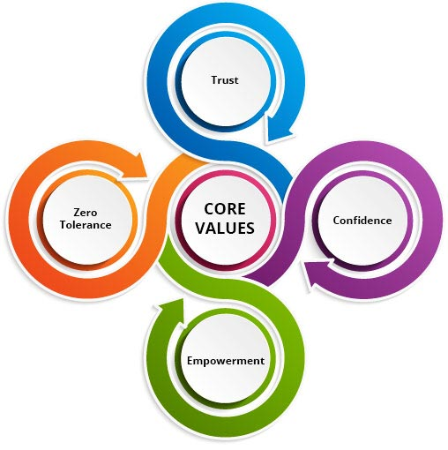

**Güvən:**

AMET öz əməkdaşlarına, əməkdaşlar isə birbirlərinə güvənməklə sağlam iş mühiti yaradırlar

**Etibarlılıq:**

Əməkdaşlar hər zaman təhlükəsizliyin təmini üçün peşəkar bacarıqlarını önə sürürlər.

**Gücləndirmə**:

Hər bir əməkdaş birbaşa və ya dolayı yolla təhükə yarada biləcək təcrübələrin qarşısını alır

**Sıfır Tolerantlıq:**

AMET əməkdaşları təhlükəsizliyə xələl gətirə biləcək heç bir hərəkətə tolerantlıq göstərmirlər.

Güvən:

AMET öz əməkdaşlarına, əməkdaşlar isə birbirlərinə güvənməklə sağlam iş mühiti yaradırlar

Etibarlılıq:

Əməkdaşlar hər zaman təhlükəsizliyin təmini üçün peşəkar bacarıqlarını önə sürürlər.

Gücləndirmə:

Hər bir əməkdaş birbaşa və ya dolayı yolla təhükə yarada biləcək təcrübələrin qarşısını alır

Sıfır Tolerantlıq:

AMET əməkdaşları təhlükəsizliyə xələl gətirə biləcək heç bir hərəkətə tolerantlıq göstərmirlər.

Azərbaycan, Bakı, AZ1102 Salyan şossesi 12 km

T: +99412 565 51 46

www.ametsolution.com

AMET-in Azərbaycanda təklif etdiyi əsas xidmətlərdən biri də tikinti texnikasının icarəsi xidmətidir. Bizim biznes geniş əhatədə sənaye sahələrini, o cümlədən tikinti, neft-qaz, tədbirlər, sənaye və digər obyektlerin idarə olunması üzrə tələb olunan icarə ehtiyaclarını qarşılamağa köklənmişdir. Sizin icarə ehtiyaclarınızı qarşılamaq üçün bizim müxtəlif növ texnikamız anbarda mövcuddur, lakin buna baxmayaraq əgər bizdə hər hansısa bir texnika yoxdursa, biz onu sizin icarəyə götürməyiniz üçün, həmən texnikanı ya əldə etmək ya da tapmaq yolunda əlimizdən gələni edəcəyik.

Biz, Azərbaycanda keçirilən mühüm və eyni zamanda beynəlxalq idman tədbirləri olan Formula 1 Qran-Prisi, Avropa Oyunları, İslam Ölkələrinin Həmrəylik Oyunları və s. kimi tədbirlərin qürurlu dəstək qüvvələrindən olmuşuq. Bizim sənaye sektoru ilə olan uzun əməkdaşlığımızın nəticəsində, AMET Solution sırf bu sektorda texnika və texniki servis təqdim edən əsas təchizatçlardan birinə çevrilmişdir. Belə bir nəticə, bizim istənilən sənayenin müxtəlif növ texnika ehtiyaclarını qarşılaya bilmək bacarığımız və eyni zamanda mühüm texniki xidmət və dəstəyin sayəsində əldə edilmişdir.

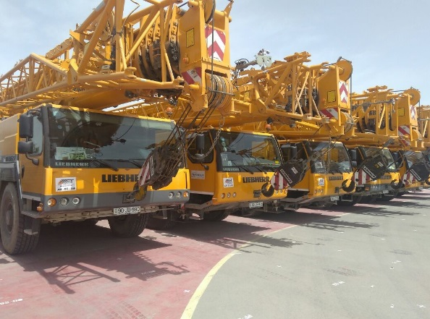

**4-cü İslam Həmrəyliyi Oyunları 2017**

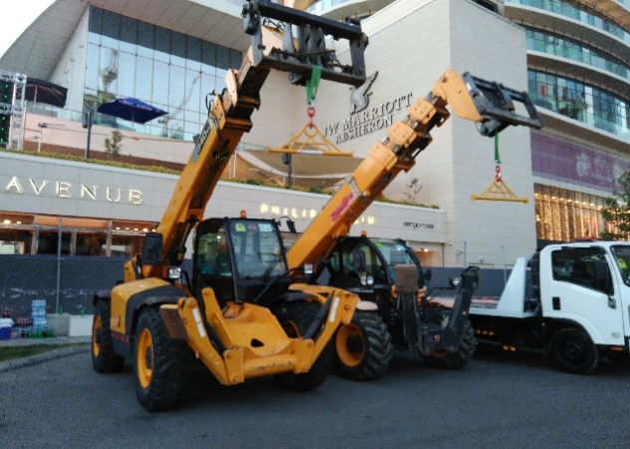

**Bakı Qran Prisi 2016-2018**

“AMET” MMC olaraq sizin bütün xidmət və təmir işlərinə olan ehtiyacınızı qarşılamağa tam hazırıq.

Siz tikinti texnikası servisi, ağır texnika servisi və ya istənilən digər növ dizel mühərriklərinin təhlükəsizlik hissələri və Azərbaycanda bu qisimdən olan avadanlıqlar üçün tamamilə bizə güvənə bilərsiniz.

Bizim geniş texniki servis xidmətlərimiz regionda olan ən böyük ehtiyat hissələri inventarlarından biri ilə təchiz edilmişdir. 30,000-dən çox çeşiddə inventarımızla istənilən sifarişi 24 saat ərzində yerinə yetirə bilərik.

Bazamızda olmayan istənilən bir parça isə qısa müddətdə diler tərəfdaşları şəbəkəsindən əldə edilə bilər.

Xidmətlərimiz:İcarə

Təhlükəsizlik:

Gördüyümüz bütün işlərdə təhlükəzilik başlıca prioritetimizdir.

Keyfiyyət:

24/7 keyfiyyətli xidmət təmin etməkdan qürur duyuruq.

Hesabat:

İş prosesində müştərini mütəmadi olaraq hesabatlarla təmin edirik.

Azərbaycan, Bakı, AZ1102 Salyan şossesi 12 km

T: +99412 565 51 46

www.ametsolution.com

Xidmətlərimiz - Texniki Servis

Azərbaycan və onun hüdudlarından kənarda qabaqcıl tikinti və ferma texnikası servisi təchizatçısı olmaqla yanaşı, AMET müxtəlif brendlərin generator qurğuları və əlaqədar güc avadanlıqları üçün də təmir xidmətləri təklif edir.

Generatorunuzu daimi və ya rezerv güc üçün istifadə etməyinizdən asılı olmayaraq, bu generatorun sizə istənilən vəziyyətdə etibarlı və qənaətcil işlə təmin edə biləcəyindən əmin olun.

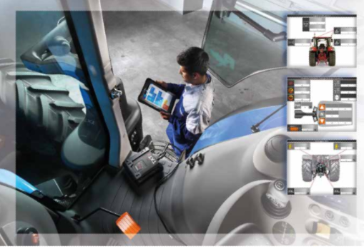

Sizin profilaktik təmir və ərazi servisi ilə bağlı narahatçılıqlarınızı komandamız TEXA diaqnostika proqramı kimi Diaqnostik alətlər vasitəsilə çevik şəkildə cavablandıracaqdır.

Bu proqram bizim texniklərə texnikanızın vəziyyəti barədə ətraflı məlumat verir ki, biz sizin büdcənizi artıracaq və risklərinizi azaldacaq əlverişli təmir həlli yolları tapmaqda sizə yardımçı ola bilək.

Tikinti texnikası xidməti müştərilərimizin öz biznes fəaliyyətlərində daha gəlirli, davamlı əməliyyatlar həyata keçirmələrinə yardımçı olmaq üçün göstərdiyimiz başlıca xidmətlərdən biridir. Əgər əsas texnikalarınızdan birində hər hansı bir problem yaranarsa, məsələni təcili və dəqiq formada diaqnostika edib vaxt itkisini minimum həddə endirməyə çalışırıq.

AMET Azərbaycan və Gürcüstanda iş sahələrində təmir xidmətləri təklif edir. 24 saat fəaliyyət göstərən qaynar xəttimizə edəcəyiniz bir zəng bütün lazımlı alətlərlə təchiz olunmuş və avto parkınızın servis xronologiyası haqqında məlumata malik mobil təmir furqonu dərhal sizin ünvana yola düşməsi üçün kifayətdir. Əgər problemi dərhal həll edə bilməsək, daimi təmir həlli tapılana kimi biz sizi alternativ seçimlə təmin edəcəyik ki, işinizə qaldığınız yerdən davam edə biləsiniz.

Əsas texnika təmirinə gəldikdə isə, problemin gözlənilməz vaxt itkisinə səbəb olmadan aşkarlanması daha məqsədəuyğundur. Sizin öz avto parkınız üçün edə biləciyiniz ən münasib investisiyalardan biri də daimi profilaktik təmirdir. AMET Servisin nümayəndəsi sizin texnikanın xüsusi təmir ehtiyaclarını müəyyənləşdirə və sizin zəmanət tələblərinizi qarşılayacaq bir cədvəl hazırlaya bilər. Biz nasazlıqlar problemə çevrilməmişdən öncə onları diaqnostika edərək düzəldə bilərik.

Müxtəlif təşkilatların fərqli daxili imkanlarını dəyərləndirərək AMET mövcud resurslarla avto parkınızı ən yaxşı şəkildə necə idarə etməyinizi təyin etmək üçün sizinlə işləyəcək. Eyni zamanda platforma vasitəsilə ilə sizə diaqnostika məlumatlarına giriş icazəsi verməklə və ya sizin bütün texnikanın idarə olunmasında daha aktiv rolu öhdəliyimizə götürməklə sizin üçün ən mükəmməl həll yolunu təqdim etməkdə ixtisaslaşmışıq. Bizim zavod təlimi keçmiş mexaniklərimiz, həm öz emalatxanamızda, həm də sizin iş sahənizdə maşını normal iş rejiminə qaytarmaq üçün kömək göstərməyə hazırdırlar. Biz inventarınızı öz texniki servisimizdə təmir etmək məqsədilə daşınması üçün nəqliyyat təşkil edə və ya sizin iş yerinizə sahə mexaniki göndərə bilərik. Öz tikinti texnikanızın profilaktik təmiri barədə əlavə məlumat əldə etmək üçün bizim servis nümayəndəsi ilə əlaqə saxlaya bilərsiniz.

Zəng Xidməti:

Bilirdinizmi ki, biz bu xidməti 2012-ci ildən bəri təqdim edirik? Bu xidmət tamamilə ödənişsizdir və sizə işinizdə gecikmələr və hətta plandan geri qalmağa səbəb olan problemlərinizə cavab almaq imkanı verir.

Mobil Xidmət:

Komandamız problemlərinizi aradan qaldırmaq üçün mobil şəkildə iş sahənizə gəlməyə hazırdır.

Avtoparkınızın bir və ya minlərlə maşından ibarət olmasından asılı olmayaraq, Azərbaycan və ətraf regionlarda istənilən iri texniki servis üçün “AMET”-ə müraciət edə bilərsiniz.

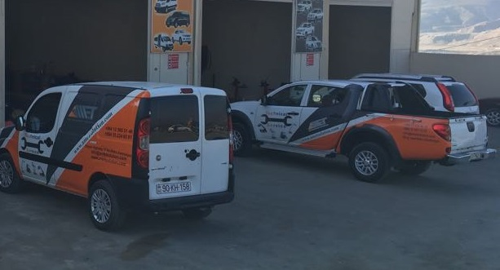

Azərbaycan, Bakı, AZ1102 Salyan şossesi 12 km

T: +99412 565 51 46

www.ametsolution.com

Nəqliyyat icarəsi & Texniki Servis

**Nəqliyyat/ Texnika uyğunluğu**

Neft və Qaz, Mədən və digər təhlükəli ərazilərdə çalışan insanlar nəqliyyat vasitələrini təhlükəsiz idarə etmək üçün hazırlanmalı və uyğun olaraq təlimatlandırılmalıdırlar. Davamlı olaraq riskləri azaltmaq üçün risk qiymətləndirilməsi aparmaq əsas tələblərdəndir.

AMET Service, şirkətlər üçün HSE (Sağlamlıq/Təhlükəsizlik/Ətraf Mühit) Standartlarına cavab vermək və qanunvericilik çərçivəsində fəaliyyət aparmaq üçün nəqliyyat/texnika uyğunluğu xidmətləri təqdim edir.

Nəqliyyat vasitələri məqsədə uyğun istifadə edilməli, 3 hissəli qoruma kəmərləri quraşdırılmış və təhlükəsiz iş rejimində funksional vəziyyətdə olmalıdırlar. Bu qaydalar istənilən növ nəqliyyat vasitələrinə şamil edilir (yüngül, ağır və çox sərnişinli nəqliyyat vasitələri).

Bütün nəqliyyat vasitələrinin xüsusi atribut və əlamətləri olmalı və istehsalçı düzgün quraşdırmaya görə məsuliyyət daşımalıdır. Məhz buna görə son məhsul müvafiq beynəlxalq standartlara cavab verməlidir.

Bundan başqa, biz tam təhlükəsiz nəqliyyat istifadəsini təmin etmək məqsədilə, xüsusi təlim keçmiş sürücülərlə işləyirik. Sürücülərimizin nəqliyyat vasitəsinin növündən asılı olaraq müvafiq sürücülük vəsiqələri var və nəqliyyat vasitəsini idarə etmək üçün lazımi səviyyədə təlim keçmiş, qiymətləndirilmiş və tibbi cəhətdən uyğundurlar.

Bizim müştəri xətti texniklərimiz gün ərzində 10-15 zəng qəbul edir. Zəng edənlər istənilən miqyaslı şirkətlərdəndirlər; ən çox daxil olan zənglər nəzarət sistemləri; dəqiqləşdirmək üçün suallar və elektrik problemləri ilə bağlıdır. Əməliyyatçılar, Texniki Dəstək Xəttinə zəng gələrkən, zəng edənlərdən onların probleminin icmalı barədə ismarıc qoymalarını xahiş edir və maşının və yaxud mühərrikin model ve seriya nömrəsi öyrənirlər. Zəng edənin ismarıcına qulaq asmaq şansı əldə edən mütəxəssislərimizin bir qədər ev tapşırığı etmək vaxtı olur və artıq onlar geriyə zəng edərkən (adətən bu 60 dəqiqə ərzində baş verir), tam hazırlıqlı olurlar.

Xüsusi hallar istisna olmaqla, “AMET”-in ödənişsiz texniki dəstək xəttinin işçiləri bütün növ sualların öhdəsindən gələ bilirlər. Əgər sizin zənginiz material emalına aiddirsə, o zaman məsələniz mütəxəssisə yönəldiləcəkdir. Təxminən problemlərin 60%-i müştəriyə təkrar zəng zamanı cavablandırılır. Digər hallarda isə əməliyyatçının təlimi, ərazi servisi üçün texnikin göndərilməsi və ya Məhsul Servisi Məsləhətçisi daxil ola bilər.

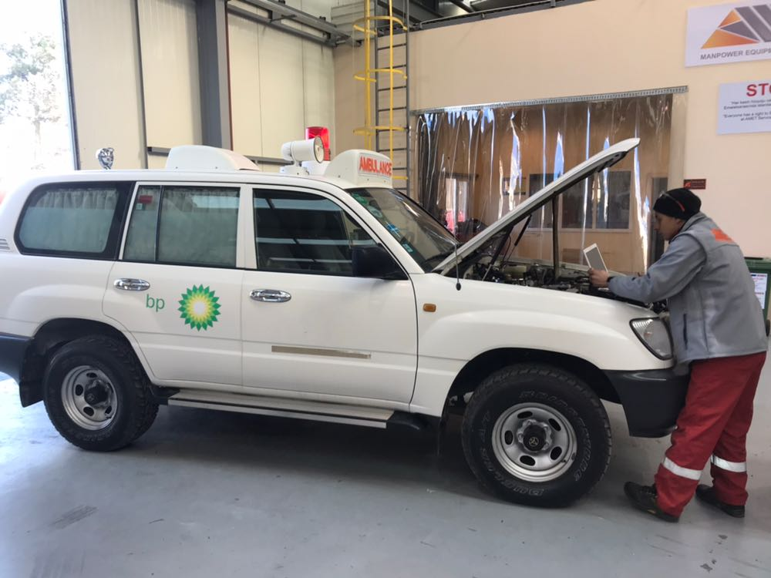

Compliance of Vehicle

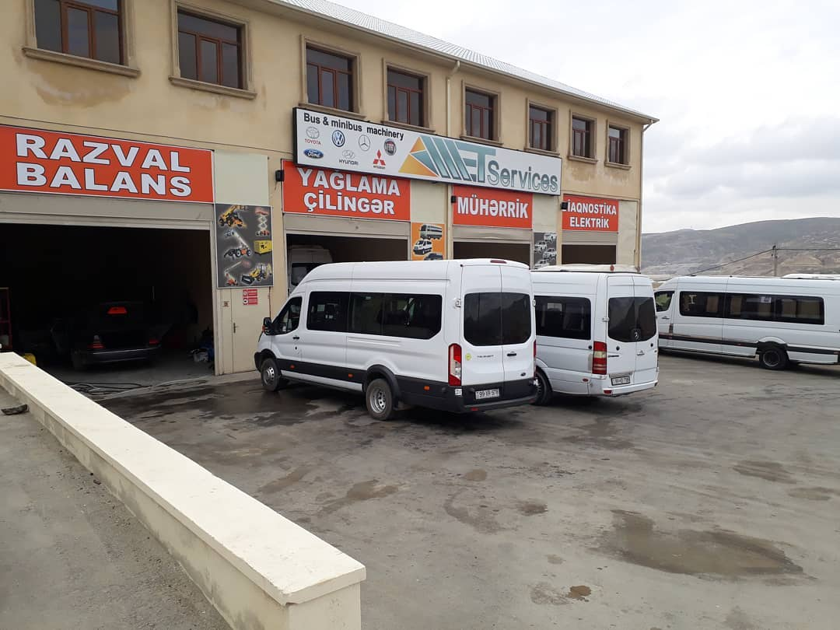

Şatl Xidməti

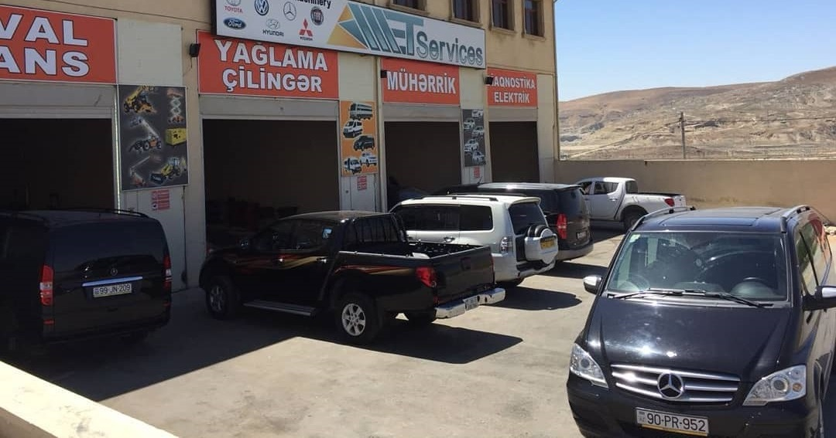

Şirkət maşınları



Texniki maşınlar

Əgər siz həll edə bilməyəcəyiniz bir problemlə qarşılaşmısınızsa və ya cavablandırılacaq suallarınız varsa, texniki dəstək xidmətinə aşağıdakı nömrəyə zəng edin.

+994 50 224 60 81

Nəqliyyat

Sürücülər

İcazələr

Təcrübə

Azərbaycan, Bakı, AZ1102 Salyan şossesi 12 km

T: +99412 565 51 46

www.ametsolution.com

Dizel Mühərrikinə aid Təhlükəsizlik Həlləri

Hidrokarbon buraxılışı mümkün olan ərazidə dizel mühərrikinin istifadəsi yüksək təhlükəyə malikdir. Xarici alışa bilən qaz və ya buxar dizel mühərrikinin daxilinə düşərsə, mühərriki dayandırma düyməsi ilə mühərrikin işini saxlamaq mümkün olmaya bilər.

Mühərrik nəzarətdən çıxmış olacaq və fırlanma surəti həddini aşacaq ki, bu da öz növbəsində mexaniki zədəyə və partlayışa gətirib çıxardacaq.

Dizel mühərriki cəld şəkildə sürət yığmağa davam edəcək və sıradan çıxacaq. Bu vəziyyət təhlükəli mexaniki zədəyə və ya axmış hidrokarbonların partlayışına gətirib çıxardacaq.

Bir sıra ölümcül və fəlakətli nəticələrlə müşayət olunan ciddi qəzalar, alışmaya gətirib çıxardan dizel mühərrikinin sıradan çıxması olub.

İdarə olunmayan dizel mühərrikini saxlamağın ən effektiv yolu, AMET Solution müştəriləri üçün də təklif olunan Hava Qəbuledicisini Qapayan Klapandır.

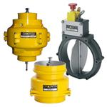

Hava qəbuledicisinin söndürmə klapanları (onlara adətən AİSV, ASOV və ya Qəza Söndürmə klapanları deyilir) və sistemləri dizel mühərriklərinin sıradan çıxmaması üçün təcili söndürməni təmin edir və nəzarətdən çıxan vəziyyətin qarşısını almağın ən effektiv yollarıdır. Klapanlar mühərrikin hava qəbul etmə sistemini tamamilə bloka salmaqla, nəzarətsiz xarici yanacaq mənbəyini və mühərrikin işləməsi üçün tələb olunan havanı saxlayır.

“AMET Services” MMC “AMOT”, “Chalwyn” və “Roda Deaco” şirkətlərinin Azərbaycanda rəsmi distribyutoru və Hava Qəbuledicisini Qapayan Klapan avadanlığının yeganə təchizatçısıdır.

AMOT mühərrik, kompressor, klapan və digər avadanlıqların dizaynı və yaradılması üçün orijinal avadanlıq təchizatçıları və Neft&Qaz şirkətləri ilə çalışır.

Məhsullarımıza Our product families include klapanlar, elektrik və pnevmatik alətlər, nəzarət və vəziyyət monitorinq sistemləri və təhlükəli ərazilər üçün nəzərəd tutulmuş alətlər daxildir.

Klapanlar:

termostatik nəzarət, temperaturun idarə edilməsi, yanacaq ölçülməsi, dizel mühərrikinin hava girişi söndürülməsi, yanacaq söndürmə və hava start klapanları

Elektrikli Pnevmatik Cihazlar:

Temperatur, təzyiq, vibrasiya, sürət və pnevmatik panel komponentləri

Vəziyyət Monitorinq Sistemləri:

Vəziyyətin monitorinqi, yağ sensörundakı su, şaft hündürlüyü, metal hissəcik detektorları

Təhlükəli Ərazi Məhsulları:

Temperatur, təzyiq, titrəmə, sürət, qığılcım qapanma və alternator

[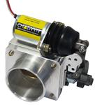](http://www.chalwyn.com/products/air-intake-shut-down-valves/electric/product/454/svr-3xx-compact-butterfly-valves)

SVR-3XX Yığcam kəpənək şəkilli

[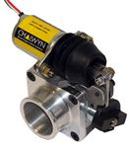](http://www.chalwyn.com/products/air-intake-shut-down-valves/electric/product/453/svr-2xx-compact-butterfly-valves)

SVR-2XX Yığcam Kəpənək şəkilli Klapanlar

[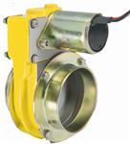](http://www.chalwyn.com/products/air-intake-shut-down-valves/electric/product/321/svx-safe-area-energized-to-open-ce240)

SVX Təhlükəsiz Ərazi Açıq Vəziyyətdə (CE240)

[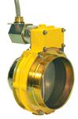](http://www.chalwyn.com/products/air-intake-shut-down-valves/electric/product/302/svx-hazardous-area-energized-to-open-ce239)

SVX Təhlükəli Ərazi Açıq Vəziyyətdə (CE239

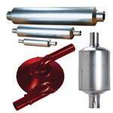

Qığılcım Arrestoru